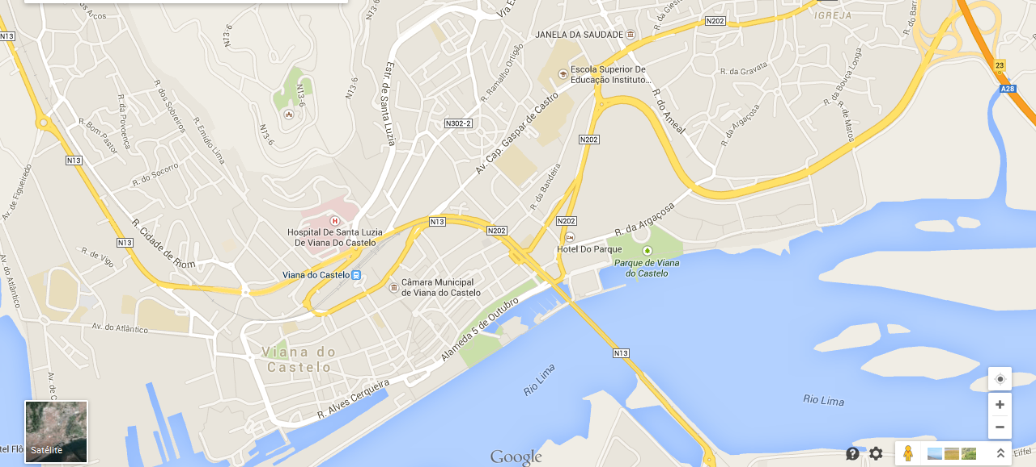

Pavilhão Municipal de Monserrate – Avenida do Atlântico (local do Campeonato Nacional e Open Indoor 2015)
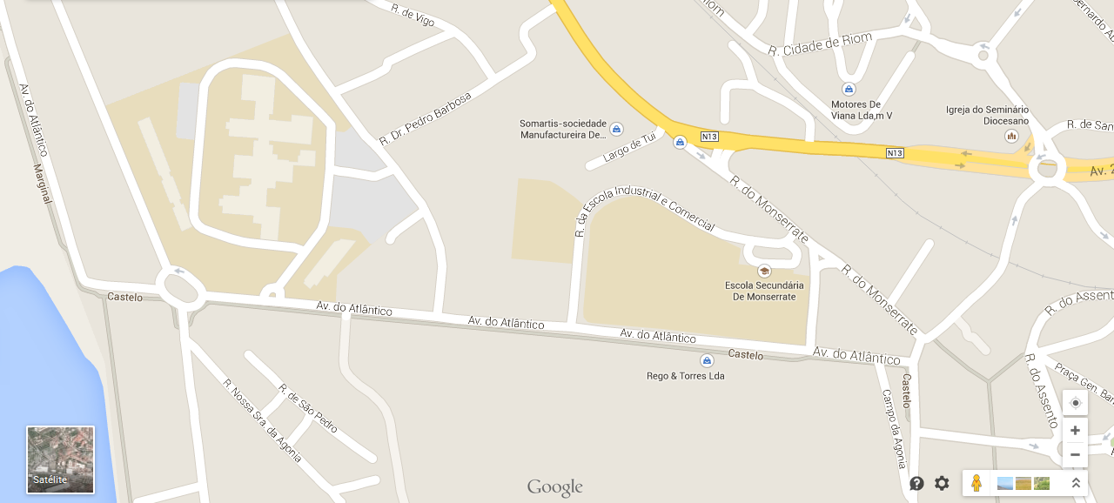
Pavilhão Municipal de Monserrate
IPVC
Estacionamento

